

Koninklijk Instituut Woluwe

Georges Henrilaan 278 1200 SINT-LAMBRECHTS-WOLUWE Tel.: 02 735 40 85

**Stageverslag**

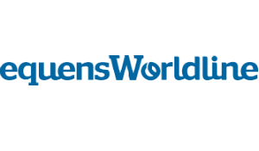

**Sebastiaan Sillis**

6 Informatica Beheer

schooljaar: 2018-2019